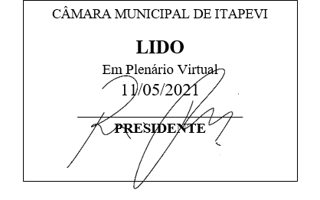
INDICAÇÃO Nº 1254/2021

Súmula: “Indico a implantação de Iluminação de Led em toda a Extensão da Rua João Pinto no bairro Jardim da Rainha. ”

INDICO à Mesa, após ouvir o Douto Plenário, na forma regimental vigente, que seja a presente propositura encaminhada ao Excelentíssimo senhor, Igor Soares Ebert, Prefeito Municipal, para a implantação de Iluminação de Led em toda a Extensão da Rua João Pinto no bairro Jardim da Rainha.

JUSTIFICATIVA
Senhor Presidente;
Senhoras Vereadoras;
Senhores Vereadores;

Esse é uma solicitação dos moradores locais que estão reivindicando a realização desse serviço, pois a referida via pública não possui iluminação, o que deixa os moradores locais em situação de vulnerabilidade nos períodos noturnos.
Tendo em vista o grande trabalho da atual gestão, a implantação de Iluminação de Led em toda a Extensão da Rua João Pinto no bairro Jardim da Rainha, para que com máxima urgência, os moradores locais tenham uma melhor qualidade de vida.
Sala das Sessões Benvindo Moreira Nery, 7 de maio de 2021.

Vereadora Tininha – PSD
1ª Secretária

